丽水职业技术学院绿谷校区卫生间改造项目
询价文件
一、服务内容：
丽水职业技术学院绿谷校区212间卫生间改造；
二、服务期限：
2025年1月10日至2025年2月10日；
三、供应商资格要求：
（1）具有独立法人资格和履行合同能力；
（2）遵守国家有关法律、法规和政策；
（3）本项目不接受联合体投标；
四、报价：供应商自行填报投标报价，报价含材料、垃圾清运、辅材、人工、税金等所有费用；
五、评标办法：满足询价文件规定的报价最低者中标，如有异常情况，有权作出暂不采购或废标决定；
六、现场踏勘：由校方统一组织，11月1日15:00于丽水职业技术学院绿谷校区门口处集合；
七、询价文件的获取
1.本项目询价文件和补充（答疑、澄清）、修改文件以网上下载方式发放；
2. 2024年 10月 29 日起潜在供应商在丽水职业技术学院官网（http://www.lszjy.com/）下载询价文件；
3. 潜在供应商应自行关注网站询价公告、更正公告、答疑澄清文件、修改文件等内容，采购人不再一一通知。供应商因自身贻误行为导致投标失败的，责任自负。
九、报价文件份数：壹份，报价文件每页均需盖公章，报价文件需按采购人提供的格式填写，否则投标无效。
十、服务地点：丽水职业技术学院绿谷校区；
十一、改造前照片
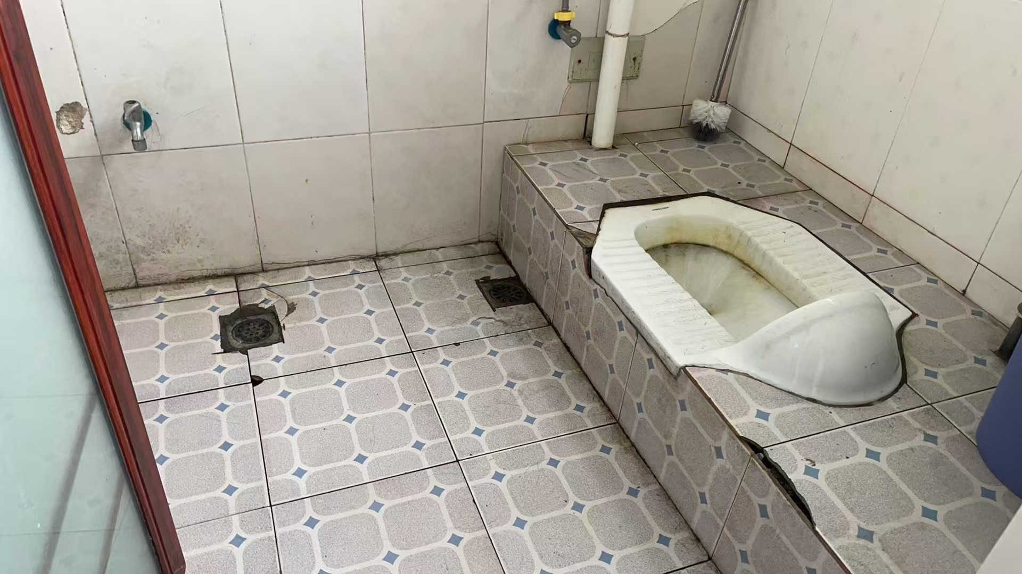

十二、施工图纸
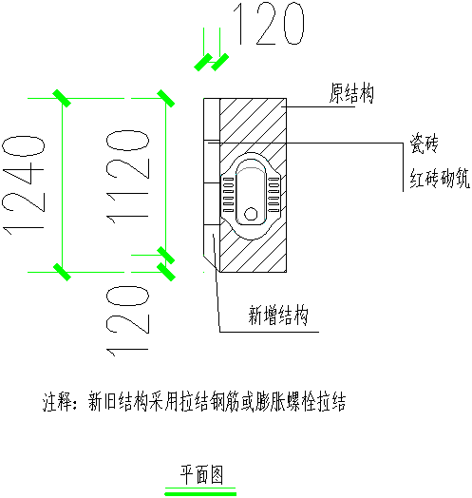 | 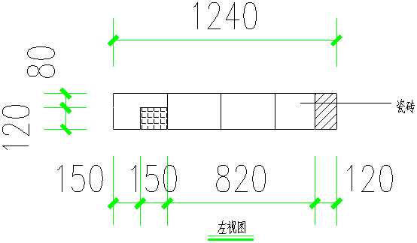
十三、其它未尽事宜，在签订合同时再约定。

十四、报价文件格式
- 报价文件封面
丽水职业技术学院绿谷校区卫生间改造项目

报
价
文
件

投标单位： *************（公章）
2024年 月 日

- 报价单

单位名称 |  |  | 社会统一代码
单位地址
法人代表 |  |  |  | 身份证号码
联系人 |  |  |  | 身份证号码
投标报价 |  | 大写人民币 元整  ￥ （报价保留整数）

报价单位（盖章）
法人或代理人（签字或盖章）：
联系电话：
日期： 年 月 日

- 法定代表人资格证明书或法定代表人授权委托书
1.法定代表人资格证明书和身份证复印件

单位名称：

地址：

姓名： 性别： 年龄： 职务：

系 的法定代表人（或企业主要负责人）。签署 丽水职业技术学院绿谷校区卫生间改造项目 的报价文件、进行合同谈判、签署合同和处理与之有关的一切事务。

特此证明。

报价人：(盖章)

法定代表人：（签字或盖章）

日期： 年 月 日

附：法定代表人身份证复印件。

2. 法定代表人授权委托书（法人参与投标时本项无需提供）
本授权委托书声明：我 (姓名)系 (报价人名称)的法定代表人，现授权委托 （单位名称）的 (姓名、身份证号)为我公司代理人，参加 丽水职业技术学院(采购人)的 丽水职业技术学院绿谷校区卫生间改造项目 的询价活动。代理人在报价、开标、评标、合同谈判过程中所签署的一切文件和处理与之有关的一切事务，我均予以承认。
代理人无转委权。特此委托。

报价人：（盖章）

被委托代理人（签名）：

法定代表人：（签字或盖章）

日期： 年 月 日

附：委托代理人身份证复印件。

- 营业执照复印件（需盖公章）

